День руководителя
«Библиотека и читатель.
Новые локальные документы МБУК ЦБС г. Таганрога»
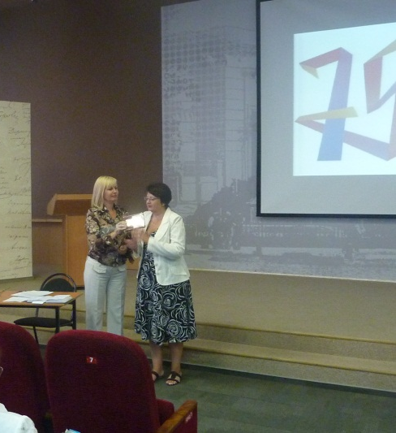
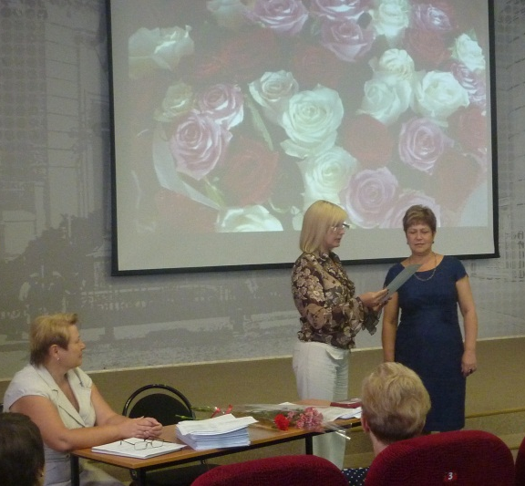
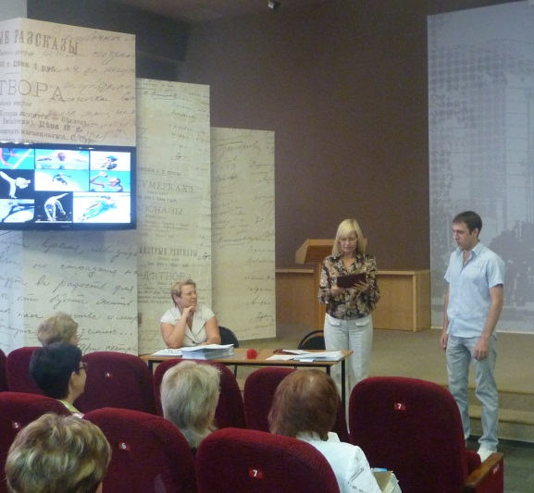
4 сентября в конференц-зале ЦГПБ имени А.П. Чехова прошёл очередной День руководителя. По традиции, рабочая встреча началась с поздравлений. Астаховой Е.Ю., зав. БИЦ имени К. Савицкого-филиал №3, по поручению Губернатора Ростовской области В. Голубева был вручен памятный знак «75 лет Ростовской области». Рыбченкову Т.С., зав. информационно-библиографическим отделом ЦГПБ имени А.П. Чехова, поздравили с юбилеем. Киселёва Р.А., программиста Центра информационных технологий, поблагодарили за участие в V городской Спартакиаде, посвящённой 75-летию образования Ростовской области и ХХХ летним Олимпийским играм 2012 года. О библиотечном деле в Германии рассказала Михеева Т.А., директор МБУК ЦБС г. Таганрога. С 22 по 29 июля она побывала в ознакомительной поездке-семинаре. С новыми локальными документами МБУК ЦБС г. Таганрога собравшихся ознакомила Мартынова Э.Н., зам. директора по библиотечной работе. По завершению Дня руководителя состоялась творческая встреча с автором передач радио и телевидения, лауреатом Ленинградского конкурса чтецов, историком, журналистом и актером Анатолием Низовцевым. Она была посвящена 70-летию образования молодежной организации «Молодая гвардия». На встрече присутствовали сотрудники МБУК ЦБС г. Таганрога, читатели, представители СМИ.
